Poznań, 07.03.2024

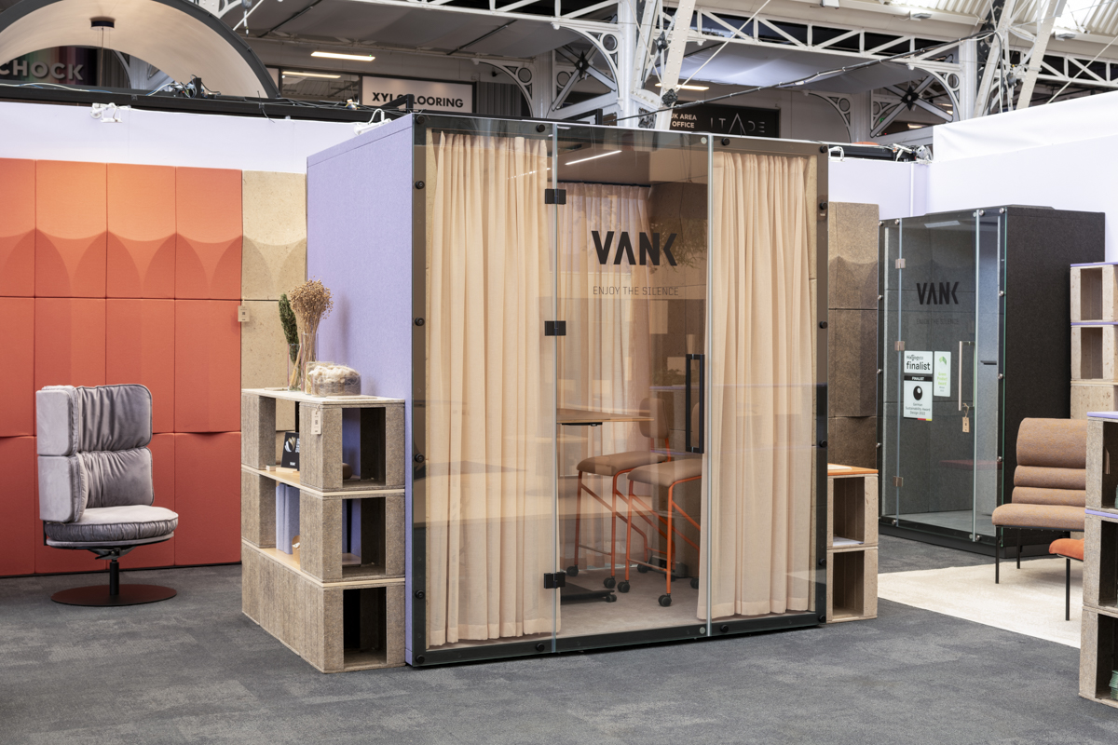

Cyrkularny design VANK na Workspace Design Show 2024 w Londynie

W dniach 27-28 lutego 2024 r. wzięliśmy po raz drugi udział w targach Workspace Design Show w londyńskim Business Design Centre. Jest to znaczące brytyjskie wydarzenie w branży projektowania wnętrz biurowych. W tym roku odwiedzili je najlepsi architekci i projektanci międzynarodowych biur z siedzibą w Londynie, najemcy, deweloperzy, konsultanci, założyciele coworkingów oraz firm zajmujących się wyposażeniem wnętrz z Anglii, Walii, Szkocji i Irlandii oraz takich miast jak Londyn, Manchester, Leeds, Cardiff, Brimingham czy Edynburg i Belfast.

VANK zaprezentował nowatorskie rozwiązania z obszaru cyrkularnego designu, stworzone dla dobrostanu użytkowników budynków biurowych. Wśród nich znalazły się, między innymi, akustyczne panele ścienne wykonane z biomateriału lub tapicerowanego materiału rPET, które tworzyły jednokolorowe reliefy. Warto podkreślić, że współczynnik alfa dla paneli VANK wynosi 0,9, co świadczy na o klasie A pochłaniania dźwięku.
W akustycznych kabinach wykończonych wewnątrz panelami BIO zastosowano nowość - transparentne, jednobarwne zasłony Daybreak marki Kvadrat, zaprojektowane przez Patricię Urquiolę i dostępne w szerokiej gamie kolorów. Zasłony te, charakteryzujące się nieregularną fakturą i wyglądem przypominającym naturalny len, wpływają pozytywnie na atmosferę prywatności, akustykę, światło oraz ogólną estetykę naszych boksów. Redukcja poziomu mowy boksów VANK D _{S,A} wynosi 30,7 dB, kwalifikując je w klasie A tego typu produktów. W 2023 roku VANK_BOX_BIO został nominowany do brytyjskiej nagrody za wnętrza komercyjne w kategorii mebli - Mixology.
Przeczytaj artykuł o 15 funkcjach boksów akustycznych >>

Uzupełnieniem rozwiązań akustycznych na stoisku VANK były cyrkularne kolekcje soft seating przeznaczone do części wspólnych i stref lounge w biurach - RING i LONG.
Nowa kolekcja VANK_LONG wyróżniała się charakterystyczną linią półokrągłych poduszek tapicerowanych tkaniną Arda marki Kvadrat i skórą naturalną z limitowanych końcówek End Of Series VANK. Konstrukcja umożliwia łatwy demontaż i recykling elementów po okresie użytkowania. To także kolekcja o charakterze modułowym - łączniki pozwalają na tworzenie z foteli sof i nieskończenie długich ciągów siedzisk.
Na fotelach lounge i pufach RING z charakterystycznymi marszczeniami tkaniny zastosowaliśmy welur Avalon marki Kvadrat wykonany z Treviry CS.

Więcej o nowej kolekcji VANK_LONG >>

System z biomateriału CUBE nominowany w ubiegłym roku do brytyjskiej nagrody za wnętrza komercyjne Mixology, został pokazany w formie regałów, biurek, siedzisk i lady. Podczas wieczoru networkingowego goście Workspace Design Show mogli doświadczyć wszechstronności i mobilności kolekcji - wspólnie przearanżowaliśmy zestaw coworkingowy na konfigurację eventową, która obejmowała wysoki stół do spotkań na stojąco.

Podczas Workspace Design Show 2024, VANK zaproponował przyszłość projektowania przestrzeni biurowych i pokazał jak rewolucjonizować środowisko pracy poprzez innowacyjne, zrównoważone i estetyczne rozwiązania.

ZDJĘCIA

Prezentowane kolekcje:

VANK_BOX

Boksy akustyczne czyli mobilne pokoje VANK, dzięki specjalnej konstrukcji i zastosowaniu materiałów dźwiękochłonnych skutecznie izolują od hałasu, tłumiąc głosy z wnętrza budki. Panele na zewnętrznych i wewnętrznych ścianach boksów o trójwymiarowej strukturze pełnią funkcję dyfuzorów rozbijających dźwięki, gwarantując biurowy wellbeing. Mogą być wykonane z BIO-kompozytu, włókniny rPET szarej lub tapicerowanej. Boksy zamykane są drzwiami z bezpiecznego szkła i zawierają wyposażenie jak: mediaporty, wentylację, energooszczędne oświetlenie LED, nagłośnienie. Możliwa wersja mobilna boksu - na kółkach.
Zwycięzca Iconic Awards 2022 (German Design Council). Finalista Mixology 2023.

VANK_PANEL

Nowoczesne panele i ścianki akustyczne VANK to połączenie wartości prośrodowiskowych i potrzeb dobrostanu zdrowotnego każdego człowieka. Zaprojektowane zgodnie z zasadami zrównoważonego rozwoju, przyczyniają się do rozwoju gospodarki cyrkularnej. Autorska technologia wykorzystuje materiały odnawialne, z odzysku i biologicznego pochodzenia oraz formuje kształty gwarantujące tłumienie dźwięków i wyciszenie pomieszczeń. Panele 3D pełnią funkcję dyfuzorów rozbijających dźwięki, gwarantując biurowy wellbeing. Mogą być dowolnie konfigurowane przez projektantów tworząc kreatywne wykończenie ścian lub służąc jako przegrody biurkowe.
Finalista German Sustainability Award 2022. Zwycięzca Green Product Award 2022.

VANK_CUBE

VANK_CUBE to modułowy system sześcianów, który pozwala na konfigurację i rekonfigurację prawdziwie ekologicznego miejsca pracy na dowolnej przestrzeni, w zależności od zmieniających się potrzeb użytkownika lub organizacji. Sześcian CUBE wykonany jest z innowacyjnego biomateriału z lnu i konopi, czyli szybko rosnących roślin odnawialnych pochłaniających znacznie więcej CO2 niż drzewa. Wykorzystując surowce roślinne VANK_CUBE minimalizuje zużycie substancji ropopochodnych i przyczynia się do walki z kryzysem klimatycznym. Projekt wspiera myślenie kreatywne i kulturę współpracy.
Finalista Mixology North 2023. Zwycięzca German Innovation Award 2023.
Design: Anna Vonhausen

VANK_LONG

VANK_LONG to przykuwające uwagę miejsce do odpoczynku w stylu industrialnym. Fotel lounge i podnóżek z charakterystyczną linią poduszek - półwałków nawiązują do minimalizmu Bauhausu. Siedzisko oparte na elastycznych pasach tapicerskich zapewnia niewątpliwie szczególne wrażenia z użytkowania i wellbeing. Ta cyrkularna kolekcja zaprojektowana została z myślą o zrównoważonym rozwoju. Wykorzystuje odpady branży tekstylnej, limitowane końcówki skór naturalnych End Of Series i lateksowe wypełnienie organicznego pochodzenia. Konstrukcja umożliwia łatwy demontaż i recykling elementów po okresie użytkowania. To także kolekcja o charakterze modułowym - łączniki pozwalają na tworzenie z foteli sof i nieskończenie długich ciągów siedzisk. Ich podstawę stanowi czarny, metalowy stelaż podkreślający industrialną formę.
Zwycięzca Iconic Awards 2024 (German Design Council).
Design: Anna Vonhausen

VANK_RING

VANK_RING to komfortowe fotele lounge, krzesła biurowe, sofy, hokery i pufy, które odnajdą się zarówno w biurach w stylu minimalistycznym, jak i boho czy vintage. RING będzie doskonałym wyborem dla przestrzeni wspólnych biur, recepcji i foyer, kawiarni. Charakterystyczną cechą jest teatralny rys, modernistyczna podstawa bazująca na kształcie koła oraz wyraźne marszczenie tkaniny. Mebel stworzony został z myślą o zrównoważonym rozwoju: konstrukcja umożliwia recykling elementów po okresie użytkowania, a siedzisko wykorzystuje odpady przemysłowe pianki poliuretanowej. Uzupełnieniem kolekcji są stoliki kawowe i wysokie stoły do miejsc spotkań oraz biurko do gabinetu biura domowego.
Zwycięzca Iconic Awards 2022 (German Design Council).
Design: Anna Vonhausen

WHAT THE VANK
Polski zespół architektów, inżynierów i rzemieślników. Tworzy meble. Obiekty. Znaki w przestrzeni. Przedmioty zaprojektowane inteligentnie - z poszanowaniem naturalnego środowiska oraz wykonane, przy użyciu nowoczesnych technologii. Misją VANK jest tworzenie cyrkularnego modelu gospodarki, który ogranicza zużycie surowców naturalnych, wpływa na zmniejszenie ilości odpadów i zwiększenie zużycia tworzyw biodegradowalnych, odnawialnych i wtórnych.

Kontakt PR

Natalia Sochacka, Marketing & Communications Manager,
natalia.sochacka@vank.design, + 48 601 553 221

